**Primer Autor, Segundo Autor, Tercer Autor**

**No. de Equipo Trabajo: {*Número de Equipo de trabajo*}**

# [1] INTRODUCCIÓN

Este documento consiste en una descripción detallada del desarrollo de un IDE (Entorno de desarrollo integrado) para el lenguaje de programación Brainfuck++.

# DESCRIPCIÓN DEL PROBLEMA A RESOLVER

Brainfuck es un lenguaje de programación esotérico creado en 1993 por Urban Müller [2], el cual contiene solo 8 comandos, de los cuales 2 son para la salida y entrada de datos. Al igual que muchos otros lenguajes de programación, este lenguaje tiene diferentes extensiones, como lo es el caso de Brainfuck++, una extensión hecha por la página web *CodeAbbey* [1].

Hoy día, la mayoría de los lenguajes que se usan, como Python, C++ o JAVA, poseen, entre muchas cosas, una sintaxis más legible y estructurada para hacer más cosas con menos líneas de código. Sin embargo, al Brainfuck++ ser un lenguaje esotérico, desafía y reta al programador a ser más ingenioso y eficiente, desarrollando un mejor pensamiento lógico-matemático, que en un futuro facilita el aprendizaje de lenguajes con más *“comodidades”*.

Es por esta razón que como grupo hemos decidido desarrollar un IDE para Brainfuck++, que básicamente permita escribir y compilar código.

# usuarios DEL PRODUCTO DE SOFTWARE

Este software está diseñado para dos tipos de usuarios.

Primero: los estudiantes que están cursando cursos como *“Programación de computadores”* y no tienen conocimientos previos de programación, debido a que el funcionamiento de este lenguaje de programación es muy similar al de una máquina de Turing.

Segundo: Los usuarios con conocimientos previos de programación que quieran retarse a sí mismos con este lenguaje y de paso mejorar sus habilidades de razonamiento lógico-matemático.

# REQUERIMIENTOS FUNCIONALES DEL SOFTWARE

Los requerimientos funcionales de un sistema, son aquellos que describen cualquier actividad que este deba realizar, en otras palabras, el comportamiento o función particular de un sistema o software cuando se cumplen ciertas condiciones.

Entre los posibles requerimientos funcionales de un sistema, se incluyen:

* Descripciones de los datos a ser ingresados en el sistema.
* Descripciones de las operaciones a ser realizadas en cada pantalla que se presenta.
* Descripción de los flujos de trabajo realizados por el sistema.
* Descripción de los reportes del sistema y otras salidas.
* Definición de quiénes pueden ingresar datos en el sistema.

Título del Proyecto a Realizar

De esta manera, se deben describir las interacciones que tendrán los usuarios con el software.

Cada funcionalidad se debe especificar así:

## Abrir archivo

## Descripción: Esta funcionalidad permite abrir un archivo de extensión. bfck.

* *Acciones iniciadoras y comportamiento esperado*:

1. Abrir el IDE de Brainfuck++.
2. A continuación, se abrirá la interfaz gráfica del IDE de Brainfuck++. La siguiente acción que debe hacer el usuario es hacer clic en el botón llamado *Archivo* de la esquina superior izquierda.

1. Con esto se desplegará un panel en el cual el usuario debe seleccionar la opción *Abrir.*

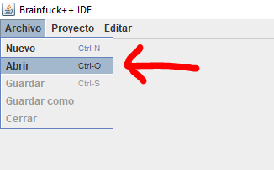

1. Esto hará que se despliegue una ventana en la cual el usuario podrá seleccionar el archivo de extensión. bfck que desea abrir.

1. Después, el usuario debe dar clic en el botón *Abrir.*
2. Finalmente, el IDE de Brainfuck abrirá el archivo y lo desplegará en el panel de programación.

## Guardar archivo

## Descripción: Esta funcionalidad permite que el usuario pueda guardar un archivo o actualizar un archivo ya guardado .bfck.

* *Acciones iniciadoras y comportamiento esperado*:

1. Crear o Abrir un archivo .bfck en el IDE de Brainfuck++. Para crear un archivo nuevo, solo es necesario ir a la pestaña superior izquierda que dice *Archivo* y seleccionar la opción *Nuevo*.
2. Ir a la pestaña superior izquierda llamada *Archivo*, cuando se dé clic sobre esta pestaña se desplegará un menú y el usuario deberá seleccionar la opción guardar.

1. En caso de que el usuario no haya guardado ese archivo antes, se desplegará una ventana similar a la del paso 4 de *Abrir un archivo* en la cual el usuario podrá seleccionar en dónde quiere guardar su archivo. De lo contrario, los cambios hechos al archivo se actualizarán dentro del archivo sobre el cual está trabajando.

## Abrir una ventana nueva de programación

## Descripción Esta funcionalidad permite al usuario abrir diferentes ventanas de programación para que este pueda trabajar más archivos a la vez. La implementación de esta funcionalidad se hizo con una lista enlazada de objetos llamados Archivo, ya que no se conocen de antemano la cantidad de ventanas que el usuario abrirá.

* *Acciones iniciadoras y comportamiento esperado*:

1. Para crear una nueva ventana de programación existen dos opciones. Primero, que el usuario cree un nuevo archivo o abra otro archivo, con lo cual se desplegaran sobre el panel de programación dos pestañas con los respectivos nombres de los archivos que se abrieron.

Y la otra manera para abrir una nueva ventana de programación es cuando el usuario da clic sobre el símbolo de *+* al lado de las pestañas de programación.

## Seleccionar una ventana de programación

## Descripción: Esta funcionalidad permite seleccionar una ventana de programación específica y cargar en el panel de programación el respectivo código. Básicamente, lo que hace a nivel de código es buscar un ítem en la lista enlazada que contiene todas las ventanas.

* *Acciones iniciadoras y comportamiento esperado*:

1. Para acceder a una ventana específica el usuario deberá dar clic sobre la pestaña de la ventana que desea abrir. Seguidamente, se desplegará en el panel de programación el código que estaba en dicha pestaña y esta pestaña se pondrá de un color gris oscuro.

## Eliminar una ventana de programación

## Descripción: Esta funcionalidad permite que el usuario pueda cerrar una ventana de programación, lo cual a nivel de código es eliminar un ítem específico en una lista enlazada.

* *Acciones iniciadoras y comportamiento esperado*:

1. Seleccionar la ventana que desea cerrar.
2. Dar clic en el botón *Archivo* que está en la esquina superior izquierda. Esto hará que se despliegue un menú, y el usuario deberá dar clic en *Cerrar,* lo cual eliminará la ventana seleccionada y se seleccionará la ventana que este atrás de esta.

## Deshacer en el panel de programación.

## Descripción: Esta funcionalidad permite que el usuario puede deshacer la última acción que hizo. Esta funcionalidad se implementó con una pila y con patrones de comandos, para recuperar la anterior acción.

* *Acciones iniciadoras y comportamiento esperado*:

1. Para deshacer la última acción hecha el usuario debe seleccionar la ventana en la cuál quiere deshacer la última acción y luego oprimir las teclas *Ctrl-z* y el IDE actualizará el panel de programación deshaciendo la última acción hecha. También en lugar de dar *Ctrl-z* el usuario puede ir a la opción de *Editar* en el menú superior, y seleccionar la opción *Deshacer.*

## Rehacer en el panel de programación

## Descripción: Esta funcionalidad permite al usuario rehacer la última acción deshecha. Para hacer esto cada acción que se deshace se apila en una pila, de modo que cuando el usuario desee rehacer la última acción, la pila retorna y elimina el elemento del tope.

* *Acciones iniciadoras y comportamiento esperado*:

1. Para rehacer la última acción, el usuario debe seleccionar la ventana de programación en la cuál quiere rehacer la última acción deshecha. Una vez hecho esto, el usuario o bien puede oprimir *Ctrl-y* para rehacer la última acción hecha, con la cual el IDE actualizará el panel de programación rehaciendo los cambios hechos, o también puede ir al menú superior en la opción *Editar* y seleccionar la opción *Rehacer.*

## Ingresar las entradas para el código de Brainfuck++

## Descripción: Esta funcionalidad ingresa los datos del panel de entradas y los ingresa en una cola, para que luego el compilador vaya desencolando cada vez que el código lo pida. Se utilizó una cola para esta funcionalidad ya que sólo se necesita acceder a la primera entrada ingresada y para ingresar una entrada esta se debe entrar detrás de las anteriores.

* *Acciones iniciadoras y comportamiento esperado*:

1. El usuario deberá seleccionar la ventana de programación la cual desea compilar. Luego ingresar en el panel de entradas, las entradas que su código necesita. Luego deberá ir al menú de *Proyecto* y dar la opción *Correr*. Una vez esto hecho el compilador leerá el código y las entradas las encolará, para luego desplegar en el panel de *Salida* las salidas del código.

# DESCRIPCIÓN DE LA INTERFAZ DE USUARIO PRELIMINAR

La interfaz de usuario se enfatiza en el uso de tres paneles dentro de una ventana, el primer panel se encuentra dedicado a la programación en sintaxis de Brainfuck++, el segundo a las entradas y el tercero a la salida del programa.

La ventana tambien contiene una cinta de opciones, en la cual se podrán ejecutar distintas acciones como abrir, guardar, cerrar, deshacer, rehacer y correr. Está interfaz podrá cambiar de acuerdo a las nuevas implementaciones del software.

Primer Mockup:

Segundo Mockup:

Versión Actual:

# Entornos de desarrollo y de operación

El software se está desarrollando en el SO windows 10 64 bits, en un procesador intel i5 6200U @ 2.3 GHz y una memoria RAM de 4 GB, SO windows10, 64 bits, en un procesador AMD Phenom(tm) II X6 1090T 3.20GHz y una memoria RAM de 8 GB.

Las aplicaciones creadas en java pueden ejecutarse en cualquier máquina virtual Java (JVM) sin importar la arquitectura de la computadora, por lo que nuestra aplicación podrá ejecutarse sin problemas en los sistemas operativos más comunes (Windows, MacOS, Linux).

# PROTOTIPO DE SOFTWARE INICIAL

El prototipo de este proyecto se puede encontrar en el siguiente repositorio en la carpeta *Dist*: <https://github.com/Marinovsky/Brainfuck_IDE/tree/Entrega-1>

# PRUEBAS DEL PROTOTIPO

A continuación, se presentan las gráficas de las pruebas que se le hicieron a las diferentes funcionalidades del IDE.

***Ventanas de programación:*** Para las ventanas de programación se hicieron pruebas dependiendo de la cantidad de ventanas. A continuación, se muestran las tablas de comparación del tiempo de ejecución respecto a la cantidad de ventanas y sus respectivas gráficas.

*Agregar ventana al final de la lista:*

|  |  |  |  |
| --- | --- | --- | --- |
| Cantidad de ventanas | Tiempo en nanosegundos | Tiempo en milisegundos | Tiempo en segundos |
| 10000 | 1225600ns | 1,2256ms | 0,0012256s |
| 100000 | 6168900ns | 6,1689ms | 0,0061689s |
| 500000 | 20501400ns | 20,5014ms | 0,0205014s |
| 1000000 | 28326900ns | 28,3269ms | 0,0283269s |
| 10000000 | 3825168800ns | 3825,1688ms | 3,8251688s |

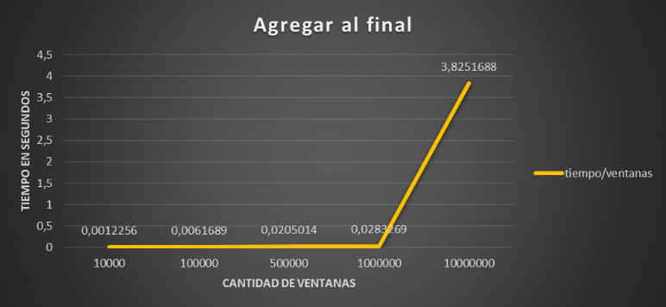

*Complejidad: La complejidad es O(1) ya que las ventanas se agregan al final de una lista enlazada con un apuntador al final de la lista.*

*Remover ventana en una posición específica de la lista*

|  |  |  |  |
| --- | --- | --- | --- |
| Cantidad de ventanas | Tiempo en nanosegundos | Tiempo en milisegundos | Tiempo en segundos |
| 10000 | 41200ns | 0,0412ms | 0,0000412s |
| 100000 | 43800ns | 0,0438ms | 0,0000438s |
| 500000 | 1729100ns | 1,7291ms | 0,0017291s |
| 1000000 | 1734100ns | 1,7341ms | 0,0017341s |
| 10000000 | 1981500ns | 1,9815ms | 0,0019815s |

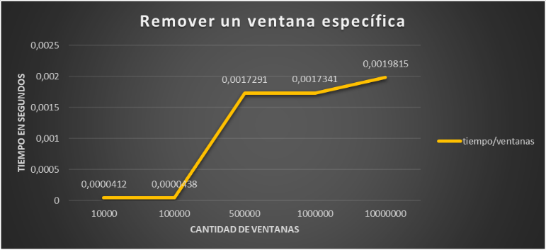

*Complejidad: La complejidad es O(n) ya que al estar implementado con una lista enlazada se necesita recorrer toda la lista para encontrar el elemento.*

Acceder a una ventana específica

|  |  |  |  |
| --- | --- | --- | --- |
| Cantidad de ventanas | Tiempo en segundos | Tiempo en milisegundos | Tiempo en segundos |
| 10000 | 10400ns | 0,0104ms | 0,0000104s |
| 100000 | 12100ns | 0,0121ms | 0,0000121s |
| 500000 | 12400ns | 0,0124ms | 0,0000124s |
| 1000000 | 13400ns | 0,0134ms | 0,0000134s |
| 10000000 | 17600ns | 0,0176ms | 0,0000176s |

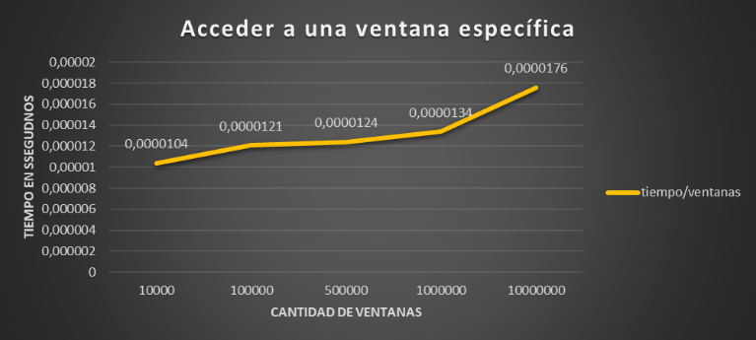

*Complejidad: La complejidad es O(n) ya que al estar implementado con una lista enlazada se necesita recorrer toda la lista para encontrar el elemento.*

***Abrir y guardar archivos***: Para abrir y guardar archivos se hicieron pruebas dependiendo de la cantidad de caracteres en el archivo. A continuación, se muestran las tablas de comparación del tiempo de ejecución respecto a la cantidad de caracteres y sus respectivas gráficas.

*Abrir un archivo*

|  |  |  |  |
| --- | --- | --- | --- |
| Cantidad de caracteres | Tiempo en nano segundos | Tiempo en milisegundos | Tiempo en segundos |
| 10000 | 253419400ns | 253,4194ms | 0,2534194s |
| 100000 | 271357400ns | 271,3574ms | 0,2713574s |
| 500000 | 287301900ns | 287,3019ms | 0,2873019s |
| 1000000 | 321948100ns | 321,9481ms | 0,3219481s |
| 10000000 | 455789700ns | 455,7897ms | 0,4557897s |

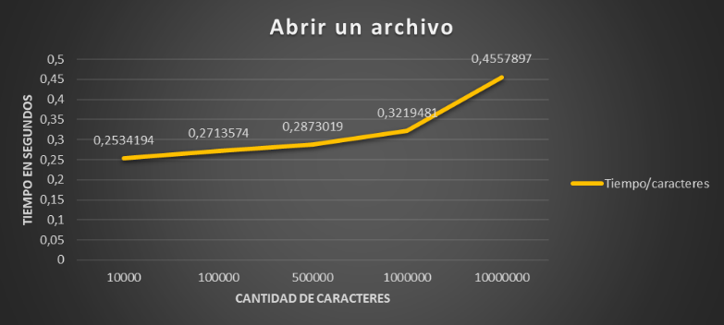

*Complejidad: La complejidad es O(n) ya que se tiene que escribir cada carácter uno por uno.*

*Guardar archivo*

|  |  |  |  |
| --- | --- | --- | --- |
| Cantidad de caracteres | Tiempo en nanosegundos | Tiempo en milisegundos | Tiempo en segundos |
| 10000 | 212341800 | 212,3418 | 0,2123418 |
| 100000 | 206196300 | 206,1963 | 0,2061963 |
| 500000 | 218279400 | 218,2794 | 0,2182794 |
| 1000000 | 214049200 | 214,0492 | 0,2140492 |
| 10000000 | 227424900 | 227,4249 | 0,2274249 |

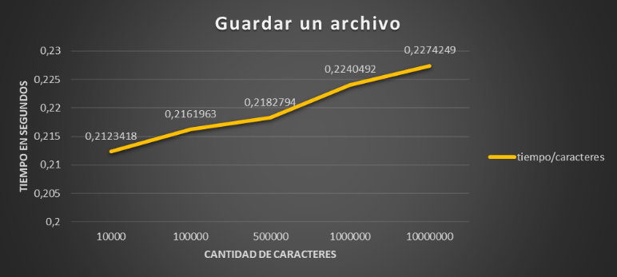

*Complejidad: La complejidad es O(n) ya que se tiene que guardar cada carácter código uno por uno.*

***Deshacer y rehacer:*** Para hacer las pruebas de los botones *deshacer* y *rehacer* se midió el tiempo de ejecución al momento de deshacer y rehacer cierta cantidad de caracteres. A continuación, se muestran las tablas de comparación del tiempo de ejecución respecto a la cantidad de caracteres y sus respectivas gráficas.

*Deshacer*

|  |  |  |  |
| --- | --- | --- | --- |
| Cantidad de caracteres | Tiempo en nanosegundos | Tiempo en milisegundos | Tiempo en segundos |
| 10000 | 179196900ns | 179,1969ms | 0,1791969s |
| 100000 | 1423301400ns | 1423,3014ms | 1,4233014s |
| 500000 | 6711029100ns | 6711,0291ms | 6,7110291s |
| 1000000 | 1,3676E+10ns | 13675,9641ms | 13,6759641s |
| 10000000 | 1,5542E+11ns | 155416,193ms | 155,416193s |

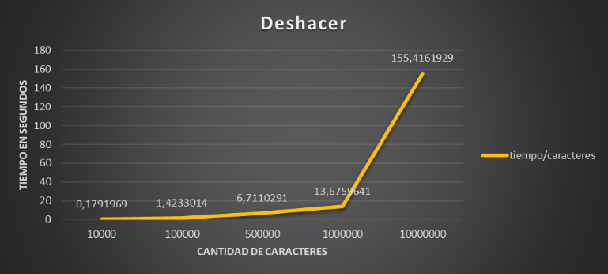

*Complejidad: Complejidad: La complejidad es O(1) ya que está devolviendo y removiendo el último elemento ingresado en una pila.*

*Rehacer*

|  |  |  |  |
| --- | --- | --- | --- |
| Cantidad de caracteres | Tiempo en nanosegundos | Tiempo en milisegundos | Tiempo en segundos |
| 10000 | 360815600ns | 360,8156ms | 0,3608156s |
| 100000 | 1612684700ns | 1612,6847ms | 1,6126847s |
| 500000 | 6349267300ns | 6349,2673ms | 6,3492673s |
| 1000000 | 1,3598E+10ns | 13598,2671ms | 13,5982671s |
| 10000000 | 1,4203E+11ns | 142026,348ms | 142,026348s |

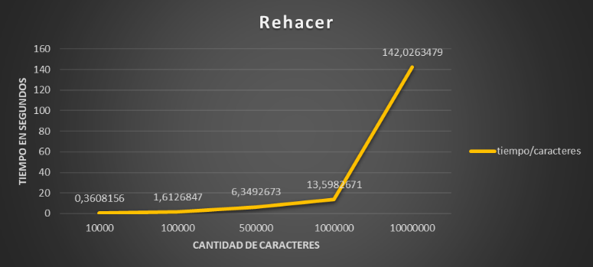

*Complejidad: La complejidad es O(1) ya que está devolviendo y removiendo el último elemento ingresado en una pila.*

***Entradas del código:*** Las pruebas de las entradas del código se hicieron dependiendo de la cantidad de entradas. A continuación, se muestran las tablas de comparación del tiempo de ejecución respecto a la cantidad de entradas y sus respectivas gráficas.

*Ingresar entradas*

|  |  |  |  |
| --- | --- | --- | --- |
| Cantidad de entradas | Tiempo en nanosegundos | Tiempo en milisegundos | Tiempo en segundos |
| 10000 | 2461600ns | 2,4616ms | 0,0024616s |
| 100000 | 6989900ns | 6,9899ms | 0,0069899s |
| 500000 | 17990200ns | 17,9902ms | 0,0179902s |
| 1000000 | 425298800ns | 425,2988ms | 0,4252988s |
| 10000000 | 1,1125E+10ns | 11125,1426ms | 11,1251426s |

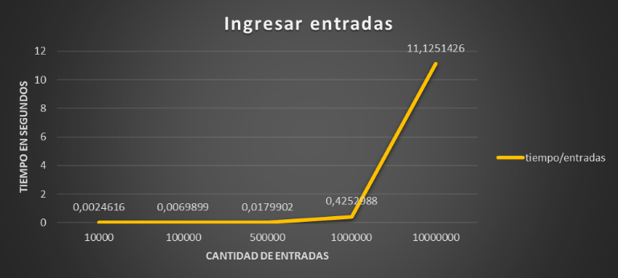

*Complejidad: La complejidad es O(1) ya que cada entrada se está ingresando al final de una cola.*

*Devolver entradas y eliminarlas*

|  |  |  |  |
| --- | --- | --- | --- |
| Cantidad de entradas | Tiempo en nanosegundos | Tiempo en milisegundos | Tiempo en segundos |
| 10000 | 1232300ns | 1,2323ms | 0,0012323s |
| 100000 | 1672700ns | 1,6727ms | 0,0016727s |
| 500000 | 8944900ns | 8,9449ms | 0,0089449s |
| 1000000 | 8246100ns | 8,2461ms | 0,0082461s |
| 10000000 | 70042100ns | 70,0421ms | 0,0700421s |

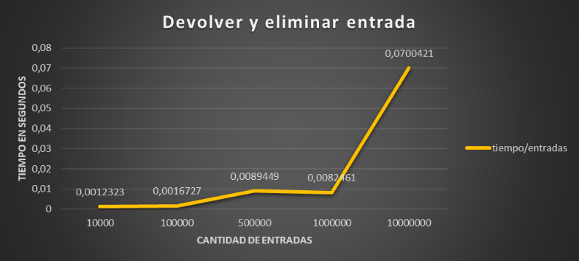

*Complejidad: La complejidad es O(1) ya que se está devolviendo y removiendo el primer elemento de una cola.*

# roles y actividades

|  |  |  |  |
| --- | --- | --- | --- |
| Nombre | Grupo | Rol | Actividad |
| Kevin J. Carranza | 5 | Experto | Desarrollo de la interfaz gráfica y los botones de deshacer y rehacer. |
| Ricardo A. Marino | 5 | Líder | Desarrollo del compilador de Brainfuck++. |
| David C. Cortés | 2 | Investigador | Coordinación del proyecto en Github y encargado de los problemas con Git. |

# DIFICULTADES Y LECCIONES APRENDIDAS

A pesar de las muchas dificultades que se presentaron en el camino, sin duda alguna la que tomó más tiempo resolver fue la de los problemas con la funcionalidad de deshacer y rehacer. Algunos de estos problemas se generaron debido a que en un principio no se hizo distinción entre cuando el usuario eliminaba parte del código con la tecla *Retroceso* y cuando el usuario eliminaba parte del código mediante la misma funcionalidad de *Retroceso*.

1.